Министерство цифрового развития, связи и массовых коммуникаций Российской Федерации
СибГУТИ

Кафедра ПМиК

КУРСОВАЯ РАБОТА
"Структуры и алгоритмы обработки данных"
ВАРИАНТ 145

Выполнил:
студент группы ИП-116
Костоглодов Д.П.
Проверил:
Солодов Павел Сергеевич

Новосибирск
2022
СОДЕРЖАНИЕ
1. ПОСТАНОВКА ЗАДАЧИ 3
2. ОСНОВНЫЕ ИДЕИ И ХАРАКТЕРИСТИКИ ПРИМЕНЯЕМЫХ
МЕТОДОВ
2.1. Метод сортировки 4
2.2. Двоичный поиск 4
2.3. Дерево и поиск по дереву 5
2.4. Метод кодирования 6
3. ОСОБЕННОСТИ РЕАЛИЗАЦИИ АЛГОРИТМОВ 8
4. ОПИСАНИЕ ПРОГРАММЫ
4.1. Основные переменные и структуры 10
4.2. Описание подпрограмм 11
5. ТЕКСТ ПРОГРАММЫ 14
6. РЕЗУЛЬТАТЫ 25
7. ВЫВОДЫ 29

1. ПОСТАНОВКА ЗАДАЧИ
Хранящуюся в файле базу данных загрузить динамически в оперативную память компьютера в виде индексного массива, упорядочивающего данные по годам издания и ФИО авторов, используя метод Вилльямса-Флойда в качестве метода сортировки (файл базы данных загружается в динамическую память с формированием индексного массива как массива указателей). Вывести на экран по 20 записей на странице с возможностью отказа от просмотра и пролистывание на следующие страницы с возможностью открыть последнюю или первою страницу.
Предусмотреть возможность быстрого поиска по ключу год издания в упорядоченной базе, в результате которого из записей с одинаковым ключом формируется очередь, содержимое очереди выводится на экран.
Из записей очереди построить АВЛ-дерево, и предусмотреть возможность поиска в дереве по ФИО автора.
Закодировать файл базы данных статическим кодом Хаффмена, предварительно оценив вероятности всех встречающихся в ней символов. Построенный код вывести на экран, вычислить среднюю длину кодового слова и сравнить ее с энтропией исходного файла.

Библиогpафическая база данных "Жизнь замечательных людей"
Стpуктуpа записи:
Автоp: текстовое поле 12 символов
фоpмат <Фамилия>_<буква>_<буква>
Заглавие: текстовое поле 32 символа
фоpмат <Имя>_<Отчество>_<Фамилия>
Издательство: текстовое поле 16 символов
Год издания: целое число
Кол-во стpаниц: целое число
Пpимеp записи из БД:
Кловский_В_Б
Лев_Hиколаевич_Толстой_________
Молодая_гваpдия_
1963
864
Варианты условий упорядочения и ключи поиска (К):
по году издания и автоpу, К = год издания.
2. ОСНОВНЫЕ ИДЕИ И ХАРАКТЕРИСТИКИ ПРИМЕНЯЕМЫХ МЕТОДОВ
2.1. Метод сортировки
Метод сортировки Вилльямса-Флойда
Пирамидальная сортировка основана на алгоритме построения пирамиды. Последовательность ai, ai+1,…,ak называется (i,k)-пирамидой, если неравенство
aj≤min(a2j, а2j+1) (*)
выполняется для каждого j, j=i,…,k для которого хотя бы один из элементов a2j, a2j+1 существует.
Например, массив А является пирамидой, а массив В  не является.
А=(а2 , а3 , а4 , а5 , а6 а7 , а8 )=(3, 2, 6, 4, 5, 7)
В=(b1, b2, b3, b4, b5, b6, b7)=(3, 2, 6, 4, 5, 7)
Процесс построения пирамиды выглядит следующим образом. Дана последовательность as+1,…,ak, которая является (s+1, k)-пирамидой. Добавим новый элемент х и поставим его на s-тую позицию в последовательности, т.е. пирамида всегда будет расширяться влево. Если выполняется (*), то полученная последовательность – (s, k)-пирамида. Иначе найдутся элементы a2s+1,a2s такие, что либо a2s < as либо a2s+1 < as.
Пусть имеет место первый случай, второй случай рассматривается аналогично. Поменяем местами элементы as и a2s. В результате получим новую последовательность as’,as+1,…, a2s’,…, ak. Повторяем все действия для элемента a2s’ и т.д. пока не получим (s, k)-пирамиду.
Пирамидальная сортировка производится в два этапа. Сначала строится пирамида из элементов массива. По свойству (3) правая часть массива является (n/2+1, n)-пирамидой. Будем добавлять по одному элементу слева, расширяя пирамиду, пока в неё не войдут все элементы массива. Тогда по свойству (2) первый элемент последовательности – минимальный.
Произведём двустороннее усечение: уберём элементы a1,an. По свойству (1) оставшаяся последовательность является (2, n-1)-пирамидой. Элемент a1 поставим на последнее место, а элемент an добавим к пирамиде a2,…,an-1 слева. Получим новую (1, n-1)-пирамиду. В ней первый элемент является минимальным. Поставим первый элемент пирамиды на позицию n-1, а элемент an-1 добавим к пирамиде a2,…,an-1, и т.д. В результате получим обратно отсортированный массив.
Отметим некоторые свойства пирамидальной сортировки. Метод пирамидальной сортировки неустойчив и не зависит от исходной отсортированности массива.

2.2. Двоичный поиск
Алгоритм двоичного поиска в упорядоченном массиве сводится к следующему. Берём средний элемент отсортированного массива и сравниваем с ключом X. Возможны три варианта:
Выбранный элемент равен X. Поиск завершён.
Выбранный элемент меньше X. Продолжаем поиск в правой половине массива.
Выбранный элемент больше X. Продолжаем поиск в левой половине массива.
Из-за необходимости найти все элементы соответствующие заданному ключу поиска в курсовой работе использовалась вторая версия двоичного поиска, которая из необходимых элементов находит самый левый, в результате чего для поиска остальных требуется просматривать лишь оставшуюся правую часть массива.
Верхняя оценка трудоёмкости алгоритма двоичного поиска такова. На каждой итерации поиска необходимо два сравнение для первой версии, одно сравнение для второй версии. Количество итераций не больше, чем . Таким образом, трудоёмкость двоичного поиска в обоих случаях

2.3. Дерево и поиск по дереву
Дерево оптимального поиска (приближенный алгоритм А2)
Дерево поиска называется сбалансированным по высоте, или АВЛ – деревом, если для каждой его вершины высоты левого и правого поддеревьев отличаются не более чем на 1.
На рисунке 39 приведены примеры деревьев, одно из которых является АВЛ-деревом, а другое – нет. В выделенной вершине нарушается баланс высот левого и правого поддеревьев.

⁺

–

Рисунок 1 Пример АВЛ-дерева и не АВЛ-дерева
Заметим, что ИСДП является также и АВЛ – деревом. Обратное утверждение не верно.
Адельсон – Вельский и Ландис доказали теорему, гарантирующую, что АВЛ-дерево никогда не будет в среднем по высоте превышать ИСДП более, чем на 45% независимо от количества вершин:
log(n+1) ≤ hАВЛ(n) < 1,44 log(n+2) – 0,328 при n.
Таким образом, лучший случай сбалансированного по высоте дерева – ИСДП, худший случай – плохое АВЛ – дерево. Плохое АВЛ – дерево это АВЛ-дерево, которое имеет наименьшее число вершин при фиксированной высоте. Рассмотрим процесс построения плохого АВЛ-дерева. Возьмём фиксированную высоту h и построим АВЛ – дерево с минимальным количеством вершин. Обозначим такое дерево через Th. Ясно, что Т0 – пустое дерево, Т1 – дерево с одной вершиной. Для построения Тh при h > 1 будем брать корень и два поддерева с минимальным количеством вершин.
h=1

T₁

h=2

T₂

h=3

T₃

h=4

T₄

T₃

T₂

T₅

T₃

T₄

h=5

Рисунок 2 Деревья Фибоначчи
Одно поддерево должно быть высотой h–1, а другое высотой h–2. Поскольку принцип их построения очень напоминает построение чисел Фибоначчи, то такие деревья называют деревьями Фибоначчи: Th = < Th-1, x, Th-2 >. Число вершин в Th определяется следующим образом:
n0 = 0, n1 = 1, nh = nh-1 + 1 + nh-2

Повороты при балансировке
Рассмотрим, что может произойти при включении новой вершины в сбалансированное по высоте дерево. Пусть r – корень АВЛ-дерева, у которого имеется левое поддерево (ТL) и правое поддерево (TR). Если добавление новой вершины в левое поддерево приведет к увеличению его высоты на 1, то возможны три случая:
если hL = hR, то ТL и TR станут разной высоты, но баланс не будет нарушен;
если hL < hR, то ТL и TR станут равной высоты, т. е. баланс даже улучшится;
если hL > hR, то баланс нарушиться и дерево необходимо перестраивать.
Введём в каждую вершину дополнительный параметр Balance (показатель баланса), принимающий следующие значения:
-1, если левое поддерево на единицу выше правого;
0, если высоты обоих поддеревьев одинаковы;
1, если правое поддерево на единицу выше левого.
Если в какой-либо вершине баланс высот нарушается, то необходимо так перестроить имеющееся дерево, чтобы восстановить баланс в каждой вершине. Для восстановления баланса будем использовать процедуры поворотов АВЛ-дерева.
L

1

LL - поворот

p

L

q

A

T₃

T₂

T₁

LL
=>

A

B

T₁

T₂

T₃

p

0

0

-1 -2

B

0 -1

Рисунок 3 LL - поворот

Алгоритм на псевдокоде
LL - поворот
q := p→Left
q→Balance := 0
p→Balance := 0
p→Left := q→Right
q→Right := p
p := q

2

LR – поворот

p

q

L

R

r

T₁

T₂

T₃

T₄

LR
=>

B

A

C

-1

-2

0

0

+1

+1

-1

p

T₁

T₂

T₃

T₄

B

A

C

0

0

0

-1

+1

Рисунок 4 LR – поворот

Алгоритм на псевдокоде
LR - поворот
q := p→Left, r := q→Right
IF (r→Balance<0) p→Balance := +1 ELSE p→Balance := 0 FI
IF (r→Balance>0) q→Balance := –1 ELSE q→Balance := 0 FI
r→Balance := 0
p→Left := r→Right, q→Right := r→Left
r→Left := q, r→Right := p, p := r
3

T₁

T₂

RR
=>

T₃

B

A

q

0

0

T₁

T₂

T₃

R

R

B

A

q

0

+1

+1

+2

RR – поворот

p

Рисунок 5 RR – поворот

Алгоритм на псевдокоде
RR - поворот
q := p→Right
q→Balance := 0
p→Balance := 0
p→ Right:= q→ Left
q→ Left := p
T₁

T₂

T₃

T₄

RL
=>

p

A

B

C

-1

0

0

0

+1

p := q
T₁

T₂

T₃

T₄

p

q

r

R

L

A

C

B

+1

+1

+2

-1

0

0

-1

4

RL – поворот

Рисунок 6 RL – поворот
Алгоритм на псевдокоде
RL - поворот
q := p→ Right, r := q→ Left
IF (r→Balance>0) p→Balance := -1 ELSE p→Balance := 0 FI
IF (r→Balance<0) q→Balance := 1 ELSE q→Balance := 0 FI
r→Balance := 0
p→ Right:= r→ Left, q→ Left:= r→ Right
r→ Left := p, r→Right := q, p := r
Добавление вершины в дерево
Добавление новой вершины в АВЛ-дерево происходит следующим образом. Вначале добавим новую вершину в дерево так же как в случайное дерево поиска (проход по пути поиска до нужного места). Затем, двигаясь назад по пути поиска от новой вершины к корню дерева, будем искать вершину, в которой нарушился баланс (т. е. высоты левого и правого поддеревьев стали отличаться более чем на 1). Если такая вершина найдена, то изменим структуру дерева для восстановления баланса с помощью процедур поворотов.

Алгоритм на псевдокоде
Добавление в АВЛ – дерево (D: данные; Var p: pVertex);
Обозначим
Рост – логическая переменная, которая показывает выросло дерево или нет.

IF (p = NIL)
new(p), p→Data := D, p→Left := NIL, p→Right := NIL
p→Balance := 0, Рост := ИСТИНА
ELSE
IF (p→Data > D)
Добавление в АВЛ – дерево (D, p→Left)
IF (Рост = ИСТИНА) {выросла левая ветвь}
IF (p→Balance > 0) p→Balance := 0, Рост := ЛОЖЬ
ELSE IF (p→Balance = 0) p→Balance := -1
ELSE
IF (p→Left→Balance < 0) <LL – поворот>
ELSE <LR – поворот> Рост := ЛОЖЬ
FI
FI
ELSE IF (p→Data < D)
<аналогичные действия для правого поддерева
ELSE {p→Data = D, такая вершина уже есть}
FI
FI
FI

Пример: Построение АВЛ-дерева с вершинами B 9 2 4 1 7 E F A D C 3 5 8

RR
=>

E

F

7

9

1

2

4

B

B

2

9

LL
=>

LR
=>

9

B

2

1

7

4

RL
=>

RR
=>

A

C

D

F

B

E

7

9

1

2

4

F

E

7

A

9

B

1

2

4

3

8

5

6

LL
=>

B

4

2

1

7

A

9

E

F

D

C

A

8

6

7

9

5

2

3

1

C

F

D

B

4

E

Рисунок 7 Построение АВЛ-дерева

2.4. Метод кодирования
Алгоритм построения оптимального кода Хаффмена
Упорядочим символы исходного алфавита А={a1,…,an} по убыванию их вероятностей p1≥p2≥…≥pn.
Если А={a1,a2}, то a1→0, a2→1.
Если А={a1,…,aj,…,an} и известны коды <aj → bj >, j = 1,…,n ,то для {a1,…aj’ ,aj’’…,an}, p(aj)=p(aj’)+ p(aj’’), aj’ → bj0, aj’’ →bj1.
Пусть дан алфавит A={a1, a2, a3, a4, a5, a6} с вероятностями p1=0.36, p2=0.18, p3=0.18, p4=0.12, p5=0.09, p6=0.07. Будем складывать две наименьшие вероятности и включать суммарную вероятность на соответствующее место в упорядоченном списке вероятностей до тех пор, пока в списке не останется два символа. Тогда закодируем эти два символа 0 и 1. Далее кодовые слова достраиваются, как показано на рисунке:
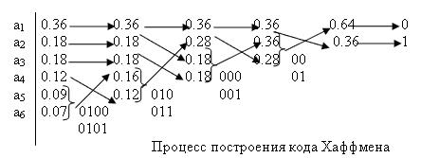

Таблица кода Хаффмена
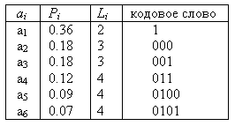
Посчитаем среднюю длину, построенного кода Хаффмена
Lср(P) = 1.0*36 + 3*0.18 + 3*0.18 + 3*0.12 + 4*0.09 + 4*0.07 = 2.44,
при этом энтропия данного источника равна
H = -(0.36*log0.36 + 2*0.18*log0.18 +0.12*log0.12+ 0.09*log0.09 + 0.07*log0.07) = 2.37
Код Хаффмена обычно строится и хранится в виде двоичного дерева, в листьях которого находятся символы алфавита, а на «ветвях» – 0 или 1. Тогда уникальным кодом символа является путь от корня дерева к этому символу, по которому все 0 и 1 собираются в одну уникальную последовательность.
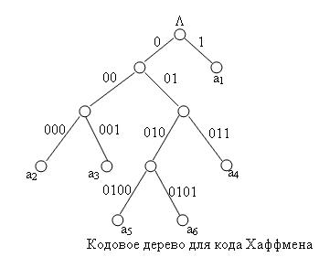

3. ОСОБЕННОСТИ РЕАЛИЗАЦИИ АЛГОРИТМОВ
В ходе выполнения курсовой работы, помимо основных алгоритмов, стало необходимым реализовать также несколько вспомогательных, необходимых для корректной работы программы.
1. Интерфейс программы
Для создания понятного и удобного интерфейса использовалась процедура void menu(), обеспечивающая незатруднительное и доступное для понимания использование программы и предоставляющая возможность многократного выбора различных вариантов обработки базы данных, в зависимости от задач пользователя, а также визуальное представление пунктов меню.

2. Загрузка и вывод базы данных
Для загрузки базы данных была разработана процедура void load(), в которой производится считывание записей типа struct biography («Жизнь замечательных людей»). Здесь же предусмотрена проверка на наличие файла, откуда выполняется считывание (если его нет выводится ошибка). Данная процедура вызывается автоматически, вне зависимости от желаний пользователя, в то время как остальные действия он может выбрать посредством меню.
За вывод элементов считанной базы данных отвечает процедура void output_database(biography* index[]). Она предоставляет возможность постраничного просмотра базы данных (по 20 элементов на странице). Перелистывание на 10 страниц осуществляется с помощью клавиш «p» (вперёд) и «m» (назад). При нажатии клавиши «k» осуществляется переход в самый конец базы данных, при нажатии «s» осуществляется переход в самое начало базы данных. Cмена страниц осуществляется нажатием кнопок «n» (вперёд) и «b» (назад) на клавиатуре. Просмотр можно прервать в любой момент времени нажатием клавиши «q».

3. Вспомогательные функции и процедуры для сортировки данных
При сортировке базы данных потребовалось реализовать дополнительную процедуру void QuickSort_day для упорядочивания базы по дням рождения, а также void QuickSort_worker для одновременного с этим упорядочивания сотрудников по ФИО. Также при сортировке был вызван метод strcmp() для сравнения строк: если первая больше второй, то возвращается значение больше нуля; если вторая больше первой, то возращается значение меньше нуля; если они равны, то 0. Для того, чтобы строки (а точнее их указатели) менялись местами вызывается метод swap().

4. Особенности реализации бинарного поиска
Для многократного осуществления поиска элементов, соответствующих разным ключам, берутся индексы элементов, из которых в дальнейшем создаётся очередь при помощи функции void push(), благодаря которой можно находить необходимые элементы неограниченное множество раз. После всех операций с очередью идёт её очищение с помощью процедуры void pop(), в которой происходит посимвольное удаление из очереди до того момента, пока указатель на очередь не станет пустым, то есть пока очередь не очистится.

5. Вспомогательные функции и процедуры для построения Дерева оптимального поиска (приближенный алгоритм А2)
Так же как и для очереди, при неоднократном построении дерева требуется освобождать память, эту функцию выполняет процедура void DestroyTree(). Для вывода дерева на экран используется процедура void SearchObhodRight(), представляющая собой обход дерева слева-направо.
Аналогичная процедура void SearchObhodRightKey() выполняет вывод результатов поиска в дереве.

6. Кодирование данных
При побуквенном кодировании существует необходимость знать вероятности встречаемости символов. Для их подсчета создана процедура void coding(), в которой база данных посимвольно считывается. Для сортировки массива вероятностей использовалась процедура void sortByProbability(), где вероятности сортируются по уменьшению их значений.
И, наконец, для вывода результатов кодирования данных и вычисления характеристик полученного кода была разработана процедура void output_coding(), где также вычисляются основные параметры (средняя длина кодового слова и энтропия) и производится оценка их соотношения.

4. ОПИСАНИЕ ПРОГРАММЫ
4.1. Основные переменные и структуры
struct company {
char worker[30];
unsigned short int numberotd;
char post[22];
char birthday[10];
};
Запись, используемая для работы с базой данных «Предприятие».

struct tree {
company* Data;
struct tree* Left;
struct tree* Right;
struct tree* Middle;
};

Структура, представляющая дерево оптимального поиска (приближенный алгоритм А2)
company* Data – поле данных (адрес элемента в основном массиве структур «Предприятие»)
struct tree* Left, struct tree* Right – указатели на левое и правое поддеревья
struct tree* Middle – указатель для случаев, когда элементы в дереве имеют одинаковые значения

struct Queue {
tLE* head;
tLE* tail;
} Q;
Структура для быстрого доступа к концу и началу очереди.
tLE* head – указатель на начало очереди
tLE* tail – указатель на конец очереди

struct tLE {
tLE* next;
company* data;
};

Структура для обращения к очереди
tLE* next – указатель, связывающий структуры; содержит адрес следующего элемента
company* data – поле данных (адрес элемента в основном массиве структур «Предприятие»)

struct node {
char simvol;
float probability;
int arr[500];
int top;
} p[500];

Структура, используемая для реализации кодирования методом Шеннона
char simvol – переменная для присваивания кодового слова символу
float probability – переменная для присваивания вероятности символу
int arr[500] – кодовое слово для переменной simvol (массив на 500 элементов)
int top – переменная для нахождения длины кодового слова

4.2. Описание подпрограмм
Процедура вывода меню:
1. void menu(void);
Реализует меню. Отвечает за функциональное и визуальное представления.

Процедуры начальной обработки базы данных:
2. void load_database(void);
3. void database(company** index);
load_database – считывание базы данных из файла и представление ее элементов в форме вышеперечисленных структур;
database - просмотр базы, company** index – указатель, который записывает адреса указателей на каждую из вершин.

Функции и процедуры сортировки:
4. void QuickSort(company* index[]);
5. void QuickSort_day(company* index[], int L, int R);
6. void QuickSort_worker(company* index[], int L, int R);

QuickSort – вспомогательная процедура, вызывающая функции, в которых происходит сортировка;
QuickSort_day – процедура сортировки указателей на элемент по дням рождения (так как используется индексный массив указателей);
QuickSort_worker – процедура сортировки указателей на элемент по ФИО (так как используется индексный массив указателей);
company* index[] – массив указателей;
int L, int R – левая и правая границы массива.

Функции и процедуры для поиска в отсортированной базе данных:
7. void search(company* index[], int);
8. void push(tLE* p);
9. void make_queue();
10. void pop();

search – процедура двоичного поиска (также используется при создании дерева), company* index[] – массив указателей;
push – добавление элемента в очередь, tLE* p – указатель на очередь;
make_queue – построение очереди из результатов поиска;
pop() – удаление элемента из очереди.

Процедуры и функции построения дерева оптимального поиска (приближенный алгоритм А2):
11. void A2_tree(int size);
12. void A2(tree** Root, int L, int R, company* V[], int W[]);
13. void AddTreeRecurs(tree** p, company* D);
14. void SearchObhodRight(tree* p);
15. void SearchObhodRightKey(tree* p, int K);
16. void DestroyTree(tree* p)

void A2_tree – вспомогательная процедура для создания и вывода дерева, int size – переменная для обозначения размера;
void A2 – непосредственно построение, tree** Root – указатель на корень дерева, int L – левая граница массива, int R – правая граница массива, company* V[] – массив указателей, содержащих адреса структуры company, int W[] – массив, содержащий веса вершин;
void AddTreeRecurs – рекурсивная процедура добавления в дерево, tree** p – указатель на указатель, company* D – данные, записывающиеся в дерево;
void SearchObhodRight – процедура для вывода построенного дерева по типу обхода слева-направо;
void SearchObhodRightKey – процедура для вывода дерева с результатами поиска по ключу K;
DestroyTree – функция, созданная для оптимального использования памяти: после поиска дерево удаляется;
tree* p – указатель на корневую вершину дерева.

Процедуры и функции кодирования базы данных:
17. void coding();
18. void sortByProbability(int n, node p[]);
19. void shannon(int h, node p[]);
20. void output_coding(int n, node p[]);
coding – процедура, подсчитывающая вероятности встречаемости символов в базе данных;
sortByProbability – сортировка вероятностей встречаемости символов;
shannon – процедура, кодирующая символы методом Шеннона согласно их вероятностям;
output_coding – процедура для вывода результатов кодирования;
int n – количество различных символов в кодируемом тексте, node p[] – указатель на структуру node; необходим для получения данных с этой структуры.

Основная программа
int main() – в основной программе вызывается только меню.

5. ТЕКСТ ПРОГРАММЫ
#include <conio.h>
#include <string.h>
#include <time.h>
#include <cmath>
#include <cstdlib>
#include <iomanip>
#include <iostream>
using namespace std;

struct company {
char worker[30];
unsigned short int numberotd;
char post[22];
char birthday[10];
} company_list[4000];

struct tree {
company* Data;
struct tree* Left;
struct tree* Right;
struct tree* Middle;
};

struct tLE {
tLE* next;
company* data;
};

struct Queue {
tLE* head;
tLE* tail;
} Q;

struct node {
char simvol;
float probability;
int arr[500];
int top;
} p[500];

typedef struct node node;

void menu(void);
void load_database(void);
void coding();
void sortByProbability(int n, node p[]);
void shannon(int h, node p[]);
void output_coding(int n, node p[]);
void QuickSort(company* index[]);
void QuickSort_day(company* index[], int L, int R);
void QuickSort_worker(company* index[], int L, int R);
void push(tLE* p);
void pop();
void scan_queue();
void search(company* index[], int);
void SearchObhodRight(tree* p);
void SearchObhodRightKey(tree* p, int K);
void AddTreeRecurs(tree** p, company* D);
void DestroyTree(tree* p);
void A2(tree** Root, int L, int R, company* V[], int W[]);
void A2_tree(int);
void database(company** index);
void clean(void);

int main(void) {
menu();
return 0;
}

void menu(void) {
load_database();
company* index[4000];
company* index_sort[4000];
for (int i = 0; i < 4000; i++) {
index[i] = &company_list[i];
index_sort[i] = &company_list[i];
}

QuickSort(index_sort);
int flag = 1;
char choice;
while (flag == 1) {
cout << "Menu:\n1) Output database\n2) Output sort database \n3) "
"Search\n4) DOP_A2-tree\n5) Shannon's code \n6) End the programm "
<< endl;
cin >> choice;
clean();
switch (choice) {
case '1': {
database(index);
break;
}
case '2': {
database(index_sort);
break;
}
case '3': {
search(index_sort, 0);
clean();
break;
}
case '4': {
search(index_sort, 1);
clean();
break;
}
case '5': {
coding();
clean();
break;
}
case '6': {
flag = 0;
break;
}
default: { break; }
}
clean();
}
}

void load_database(void) {
FILE* fp;
if ((fp = fopen("testBase2.dat", "rb")) != NULL) {
for (int i = 0; i < 4000; i++) {
if (fread(&company_list[i], sizeof(struct company), 1, fp) != 1) {
if (feof(fp)) break;
cout << "Error reading the file!\n";
}
}
fclose(fp);
} else {
cout << "The file was not found\n";
}
}

void coding() {
int n = 0;
float total = 0;
char ch;
node temp;
FILE* f;
f = fopen("testBase2.dat", "rb");
while (!feof(f)) {
char ch;
int flag = 1;
ch = fgetc(f);
if (!feof(f)) {
total++;
for (int i = 0; i < n; i++) {
if (p[i].simvol == ch) {
p[i].probability += 1;
flag = 0;
break;
}
}
if (flag == 1) {
p[n].simvol = ch;
p[n].probability = 1;
n++;
}
}
}
fclose(f);
for (int i = 0; i < n; i++) {
p[i].probability = p[i].probability / total;
}
sortByProbability(n, p);
shannon(n, p);
output_coding(n, p);
}

void sortByProbability(int n, node p[]) {
node temp;
for (int j = 1; j <= n - 1; j++) {
for (int i = 0; i < n - 1; i++) {
if ((p[i].probability) < (p[i + 1].probability)) {
temp.probability = p[i].probability;
temp.simvol = p[i].simvol;

p[i].probability = p[i + 1].probability;
p[i].simvol = p[i + 1].simvol;

p[i + 1].probability = temp.probability;
p[i + 1].simvol = temp.simvol;
}
}
}
}

void shannon(int h, node p[]) {
double* q = new double[h];
q[0] = 0;
p[0].top = -floor(log2(p[0].probability));
for (int i = 1; i < h; ++i) {
q[i] = q[i - 1] + p[i - 1].probability;
p[i].top = -floor(log2(p[i].probability));
}
for (int i = 1; i <= h; ++i) {
for (int j = 0; j < p[i - 1].top; ++j) {
q[i - 1] *= 2;
p[i - 1].arr[j] = floor(q[i - 1]);
if (q[i - 1] >= 1) {
q[i - 1] -= 1;
}
}
}
}

void output_coding(int n, node p[]) {
int i, j;
cout << " Symbol\tProbability\t\t Code";
double avgShannon = 0, entropy = 0;
for (i = 0; i < n; i++) {
avgShannon += p[i].probability * p[i].top;
entropy += p[i].probability * log2(p[i].probability);
cout << fixed;
cout.precision(9);
if (p[i].simvol == '\n') {
cout << "\n"
<< setw(2) << i + 1 << setw(5) << "/n" << setw(20)
<< p[i].probability << setw(15);
} else {
cout << "\n"
<< setw(2) << i + 1 << setw(5) << p[i].simvol << "\t\t"
<< p[i].probability << setw(15);
}

for (j = 0; j <= p[i].top; j++) cout << p[i].arr[j];
}
cout << "\n\nAverage Lenght Code Word: " << avgShannon << endl;
cout << "Entropy: " << -entropy << endl;
cout << avgShannon << " < " << -entropy + 1;
cout << "\n\nPress the keyboard to exit ";
char ch;
cin >> ch;
}

void QuickSort(company* index[]) {
QuickSort_day(index, 0, 3999);
int L = 0, i = 1;
while (i < 4000) {
if ((((index[i - 1]->birthday[0] - '0') * 10) +
(index[i - 1]->birthday[1] - '0') !=
((index[i]->birthday[0] - '0') * 10) +
(index[i]->birthday[1] - '0')) ||
(i == 3999)) {
if (i == 3999) {
i++;
}
QuickSort_worker(index, L, i - 1);
L = i;
}
i++;
}
}

void QuickSort_day(company* index[], int L, int R) {
int x, i, j;
x = ((index[L]->birthday[0] - '0') * 10) + (index[L]->birthday[1] - '0');
i = L;
j = R;
while (i <= j) {
while (((index[i]->birthday[0] - '0') * 10) + (index[i]->birthday[1] - '0') < x)
i++;
while (((index[j]->birthday[0] - '0') * 10) + (index[j]->birthday[1] - '0') > x)
j--;
if (i <= j) {
swap(index[i], index[j]);
i++;
j--;
}
}
if (L < j) {
QuickSort_day(index, L, j);
}
if (i < R) {
QuickSort_day(index, i, R);
}
}

void QuickSort_worker(company* index[], int L, int R) {
int i, j;
char x[30];
for (int ch = 0; ch < 30; ch++) {
x[ch] = index[L]->worker[ch];
}
i = L;
j = R;
while (i <= j) {
while (strcmp(index[i]->worker, x) < 0) i++;
while (strcmp(index[j]->worker, x) > 0) j--;
if (i <= j) {
swap(index[i], index[j]);
i++;
j--;
}
}
if (L < j) {
QuickSort_worker(index, L, j);
}
if (i < R) {
QuickSort_worker(index, i, R);
}
}

void push(tLE* p) {
p->next = NULL;
if (Q.head != NULL) {
Q.tail->next = p;
} else {
Q.head = p;
}
Q.tail = p;
}

void pop() {
tLE* p = Q.head;
if (p != NULL) {
Q.head = p->next;
delete (p);
}
}

void scan_queue() {
tLE* p = Q.head;
int i = 0;
cout << setw(12) << "Worker" << setw(35) << "numberotd" << setw(20) << "post"
<< setw(27) << "birthday" << endl;
while (p != NULL) {
cout << setw(2) << i + 1 << ' ' << setw(30) << (*(p->data)).worker
<< setw(11) << (*(p->data)).numberotd << setw(36) << (*(p->data)).post
<< setw(15) << (*(p->data)).birthday;
cout << endl;
p = p->next;
i++;
}
}

void search(company* index[], int tree) {
tLE* p;
int size = 0;
char ch[2];
clean();
cout << "Enter key search (day of birth) ";
cin >> ch;
clean();
int flag = 1;
for (int i = 0; (i < 2) && (flag == 1); i++) {
if ((ch[i] < 48) || (ch[i] > 57)) flag = 0;
}
if (flag == 1) {
int K = atoi(ch), prom;
if ((K >= 1) && (K <= 31)) {
Q.head = NULL;
Q.tail = Q.head;
for (int i = 0; i < 4000; i++) {
prom = ((index[i]->birthday[0] - '0') * 10) +
(index[i]->birthday[1] - '0');
if (prom == K) {
p = new struct tLE;
p->data = index[i];
push(p);
size++;
}
}
if (Q.head == NULL) {
cout << "There is no such year in the database\n" << endl;
}
if (tree == 1) {
A2_tree(size);
} else {
scan_queue();
cout << "Press the keyboard to exit ";
cin >> ch;
}
while (p != NULL) {
p = Q.head;
pop();
}
} else {
cout << "ERROR !!\n" << endl;
cout << "Press the keyboard to exit ";
cin >> ch;
}
} else {
cout << "ERROR !!\n" << endl;
cout << "Press the keyboard to exit ";
cin >> ch;
}
}

void AddTreeRecurs(tree** p, company* D) {
if ((*p) == NULL) {
(*p) = new struct tree;
(*p)->Data = D;
(*p)->Middle = (*p)->Left = (*p)->Right = NULL;
} else if (strcmp((*p)->Data->worker, D->worker) < 0) {
AddTreeRecurs(&((*p)->Right), D);
} else if (strcmp((*p)->Data->worker, D->worker) > 0) {
AddTreeRecurs(&((*p)->Left), D);
} else if (strcmp((*p)->Data->worker, D->worker) == 0) {
AddTreeRecurs(&((*p)->Middle), D);
}
}

void DestroyTree(tree* p) {
if (p != NULL) {
DestroyTree(p->Left);
DestroyTree(p->Right);
DestroyTree(p->Middle);
delete (p);
}
}

void A2(tree** Root, int L, int R, company* V[], int W[]) {
int wes = 0, sum = 0;
if (L <= R) {
for (int i = L; i < R; i++) {
wes += W[i];
}
int i = L;
while (i < R) {
if ((sum < wes / 2) && (sum + W[i] > wes / 2)) {
break;
}
sum += W[i];
i++;
}
AddTreeRecurs(&*Root, V[i]);
A2(&*Root, L, i - 1, V, W);
A2(&*Root, i + 1, R, V, W);
}
}

void SearchObhodRight(tree* p) {
if (p != NULL) {
SearchObhodRight(p->Left);
cout << setw(2) << ' ' << setw(30) << p->Data->worker << setw(11)
<< p->Data->numberotd << setw(36) << p->Data->post << setw(15)
<< p->Data->birthday << endl;
SearchObhodRight(p->Middle);
SearchObhodRight(p->Right);
}
}

void SearchObhodRightKey(tree* p, int K) {
if (p != NULL) {
SearchObhodRightKey(p->Left, K);
if (p->Data->numberotd == K) {
cout << setw(2) << ' ' << setw(30) << p->Data->worker << setw(11)
<< p->Data->numberotd << setw(36) << p->Data->post << setw(15)
<< p->Data->birthday << endl;
}
SearchObhodRightKey(p->Middle, K);
SearchObhodRightKey(p->Right, K);
}
}

void A2_tree(int size) {
srand(time(NULL));
tLE* p = Q.head;
tree* Root = NULL;
company* V[size];
int W[size];
for (int i = 0; i < size; i++) {
V[i] = p->data;
W[i] = rand() % 10 + 1;
p = p->next;
}
A2(&Root, 0, size - 1, V, W);
char ch[3];
int flag = 1;
cout << setw(12) << "Worker" << setw(35) << "numberotd" << setw(20) << "post"
<< setw(27) << "birthday" << endl;
SearchObhodRight(Root);
cout << "Enter the department number (numberotd): ";
cin >> ch;
clean();
for (int i = 0; (i < strlen(ch)) && (flag == 1); i++) {
if ((ch[i] < 48) || (ch[i] > 57)) flag = 0;
}
if (flag == 1) {
cout << setw(12) << "Worker" << setw(35) << "numberotd" << setw(20)
<< "post" << setw(27) << "birthday" << endl;
SearchObhodRightKey(Root, atoi(ch));
} else {
cout << "ERROR!";
}
cout << "Press the keyboard to exit ";
cin >> ch;
DestroyTree(Root);
}

void database(company** index) {
int n = 4000;
char choice;
int countMax = n / 20, flag = 1, i;
n = 1;
i = 0;
while (flag == 1) {
int t = i;
cout << setw(12) << "Worker" << setw(35) << "numberotd" << setw(20)
<< "post" << setw(27) << "birthday" << endl;
for (i = t; i < t + 20; i++) {
cout << setw(2) << i + 1 << ' ' << setw(30) << index[i]->worker
<< setw(11) << index[i]->numberotd << setw(36) << index[i]->post
<< setw(15) << index[i]->birthday;
cout << endl;
}
cout << "\nPage " << n << ' ' << "of " << countMax << endl
<< "Menu:\n1) Press 'n' or 'b' to go to the next or previous page; "
"\n2) Press 'p' or 'm' to go 10 pages forward or backward; \n3) "
"Press 's' or 'k' to jump to the beginning or end;\n4) Press 'q' "
"to end the program."
<< endl;
choice = getche();
clean();
switch (choice) {
case 'n': {
if (i <= 3980)
n++;
else
i = t;
break;
}
case 'p': {
if (i <= 3800) {
n += 10;
i += 180;
} else
i = t;
break;
}
case 'b': {
if (i >= 40) {
n--;
i -= 40;
} else
i = t;
break;
}
case 'm': {
if (i >= 200) {
n -= 10;
i -= 220;
} else
i = t;
break;
}
case 's': {
n = 1;
i = 0;
break;
}
case 'k': {
n = 200;
i = 3980;
break;
}
case 'q': {
flag = 0;
break;
}
default: {
i = t;
break;
}
}
}
clean();
}

void clean(void) {
system("cls");
}

6. РЕЗУЛЬТАТЫ
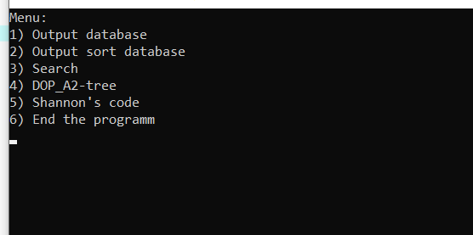
Рисунок 8 - Меню

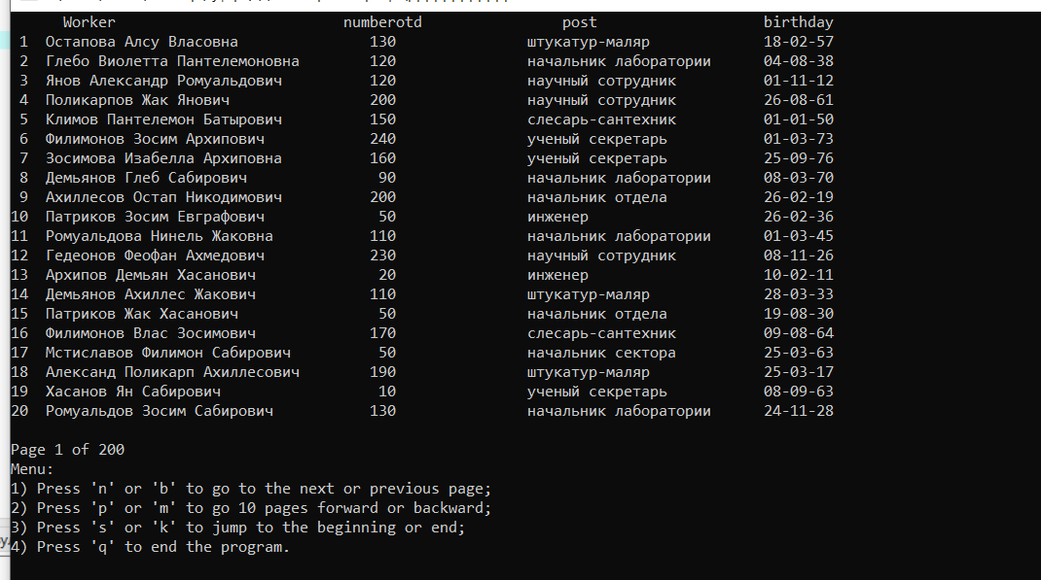
Рисунок 9 - Вывод несортированной базы данных

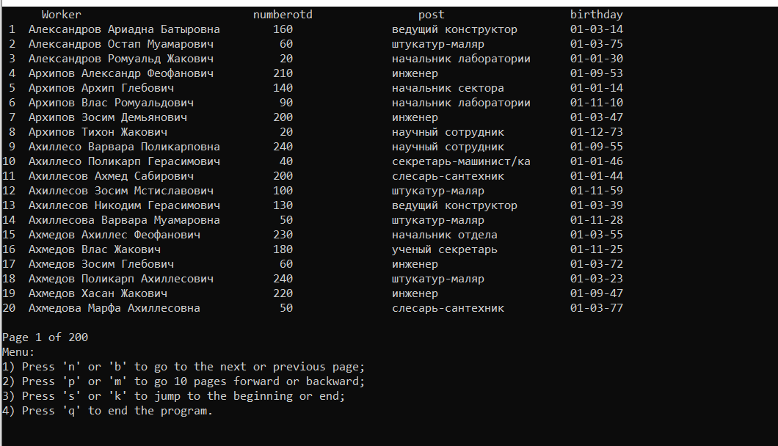
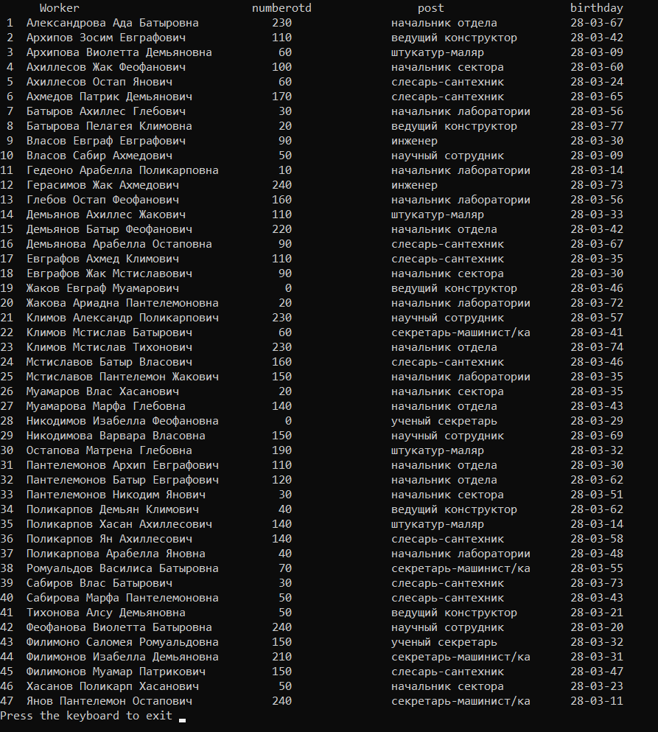
Рисунок 10 - Вывод отсортированной по дням рождения и ФИО базы данных

Рисунок 11 - Очередь из элементов, полученных в результате поиска (день рождения - 28)

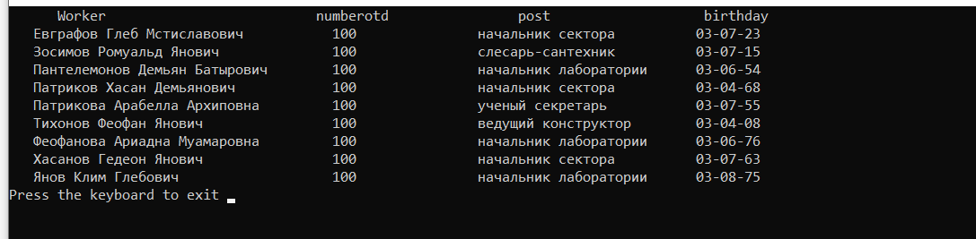
Рисунок 12 - Поиск по дереву элементов с одинаковым ключом (день рождения – 03, номер отдела – 100)

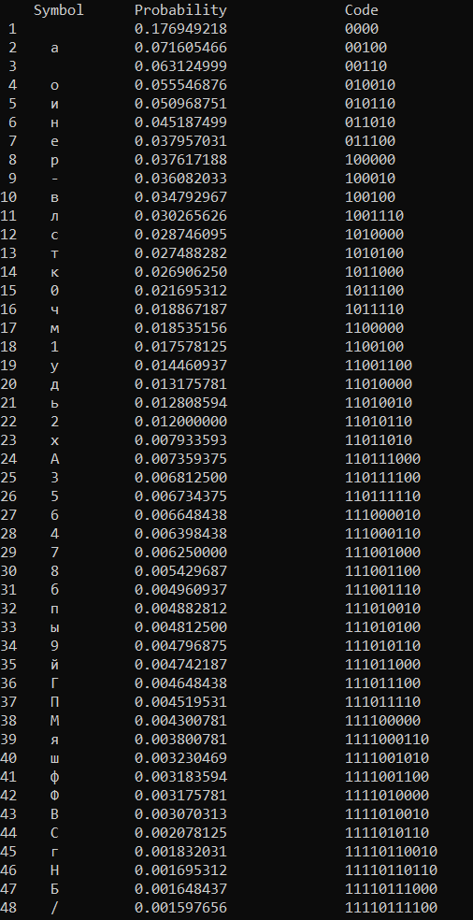
Рисунок 13 - Полученные кодовые слова (Ч1)

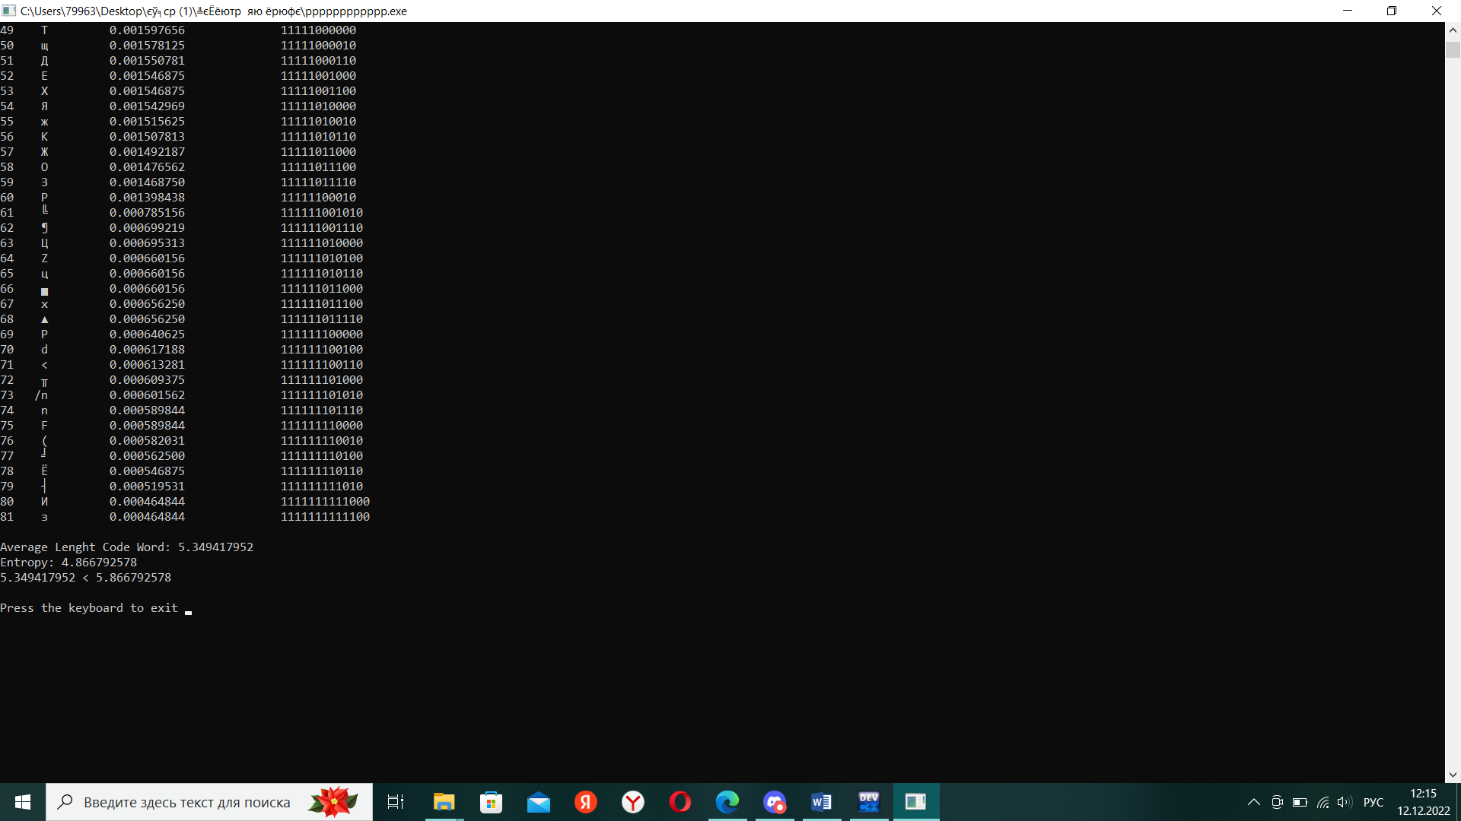
Рисунок 14 - Полученные кодовые слова (Ч2)

Рисунок 15 - Полученные значения средней длины, энтропии и их сравнение

7. ВЫВОДЫ
В ходе выполнения курсовой работы были выполнены все поставленные задачи и реализованы необходимые алгоритмы: сортировка методом Хоара по дням рождения и ФИО, двоичный поиск по ключу день рождения, построение дерева оптимального поиска (приближенный алгоритм А2), поиск в дереве по определенному запросу и кодирование базы данных методом Шеннона.
В результате кодирования были получены данные, подтверждающие теоретические сведения, а именно, что величины средней длины кодового слова превосходит энтропию не более, чем на 1, то есть Lср ≤ H + 1.
Четкая структуризация кода и грамотно подобранные имена переменных, структур данных, функций и процедур способствуют быстрому понимаю кода программы.
Реализованные алгоритмы представляют минимальный набор процедур для представления и обработки базы данных, а также отличаются достаточно высоким быстродействием и эффективностью.

